Гуманитарный проект государственного учреждения образования «Слонимский районный центр дополнительного образования детей и молодежи» ищет спонсоров
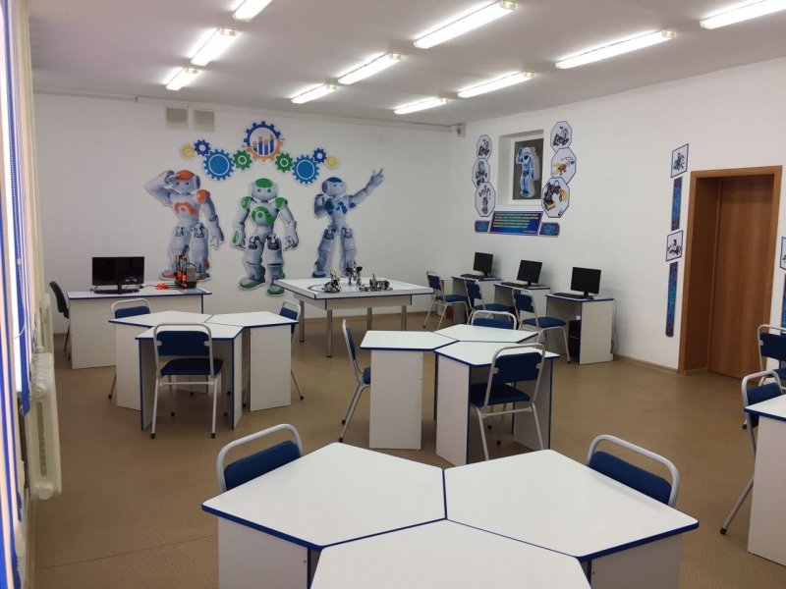
Цель проекта: вовлечение детей, находящихся в социально опасном положении, в работу объединений по интересам дополнительного образования через участие в проекте «Smart classroom»
- Наименование проекта: «Smart classroom»
- Срок реализации проекта: 12 месяцев
- Организация - заявитель, предлагающая проект: государственное учреждение образования «Слонимский районный центр дополнительного образования детей и молодежи»
- Цель проекта: вовлечение детей, находящихся в социально опасном положении, в работу объединений по интересам дополнительного образования через участие в проекте «Smart classroom»
- Задачи, планируемые к выполнению в рамках реализации проекта:
- создать метеостанцию в кабинете, осуществляющей мониторинг и контроль за изменениями условий среды в кабинетах (контроль и мониторинг влажности, содержания углекислого газа, температуры, атмосферного давления, проветривания и т.д.);
- создать роботов «Танцующий тренер», «Умная мусорка»;
- установить сигналы на проведение физкультминутки, гимнастики для глаз, уровня освещенности, протечки воды и т. д.;
- вывести управление Умным кабинетом на «смартфон»;
- ознакомить с результатами работы по проекту учащихся общеобразовательных школ, их родителей через мастер-классы, сайт. учреждения, социальные сети и др.

Цель проекта: вовлечение детей, находящихся в социально – опасном положении, в работу объединений по интересам дополнительного образования через участие в проекте «Умный кабинет»
6. Целевая группа: дети, находящие в социально-опасном положении, учащиеся
7. Краткое описание мероприятий в рамках проекта:
Проект «Smart classroom» даст возможность ребятам самим дать оценку соответствия параметров среды классной комнаты гигиеническим требованиям и нормам СанПиН и изучить влияние условий окружающей среды на свое собственное здоровье. Кроме этого, на занятиях школьники смогут через практикоориентированные формы занятий получить знания в точных, естественных, инженерных науках, базовые умения исследователя. Предполагается вовлечение детей, находящихся в социально опасном положении, в работу объединения по интересам «Робототехника», активно внедряющего принципы STE(A)M-образования, принципы межпредметности, проектного и практикоориентированного характера обучения, активной позиции ученика.
В проекте по технологии об «Умном кабинете» будут изучаться такие системы автоматизации «умного дома», как контроль проветривания, датчики присутствия, пожарная сигнализация, защита от протечек воды, автоматическое отключение водоснабжения, осуществление управления освещением, характеристика охранной сигнализации «умного дома».
Будут исследованы и оценены санитарно-гигиенические условия учебных кабинетов как экологический фактор среды, оказывающий влияние на здоровье учащихся. Учащиеся получат информацию и навыки для осознанного выбора профессии, связанной с техникой: инженер-конструктор, инженер-технолог, проектировщик. Будут созданы роботы-помощники.
8. Общий объем финансирования (в долларах | США): 15.000
Источник финансирования | Объем финансирования (в долларах США)
Средства донора | 7.000
Софинансирование | 8.000
9. Место реализации проекта (область/район, город): Гродненская область, Слонимский район, город Слоним
10. Контактное лицо:
С.А.Царук, директор учреждения образования «Слонимский районный центр дополнительного образования детей и молодежи», телефон 801562 65677,
e-mail: email@ctur.by

Будем рады сотрудничеству!

Humanitarian project of the state institution of education «Slonim district centre of additional education for children and youth» is looking for sponsors

The aim of the project is to involve children in a socially dangerous situation in the work of associations for the interests of additional education through participation in the project “Smart classroom”.
- Project name: «Smart classroom»
- Project implementation period: 12 months
- Organization, which offers a project: state institution of education «Slonim district centre of additional education for children and youth»
- Aim of the project: to involve children in a socially dangerous situation in the work of associations for the interests of additional education through participation in the project “Smart classroom”.
- Tasks to be realized while the project implementation:
- create a weather station in the office that monitors and controls changes in the environment in the offices (monitoring and monitoring humidity, CO2, t, atmospheric pressure, airing, etc.).
- create robots "Dancing coach", "Smart trash".
- set signals for physical training, eye exercises, light levels, water leaks, etc.
- display Smart Cabinet management on a "smartphone".
- Task group: children in a socially dangerous situation, students
- Brief description of the project activities: The "Smart classroom" project will allow children to assess the compliance of the classroom environment parameters with sanitary requirements and SanPiN standards and to study the impact of environmental conditions on their own health.
In addition, students will be able to get knowledge in exact, natural, engineering Sciences, basic skills of a researcher through practice-oriented forms of classes. It is expected the involvement of children in socially dangerous situation in the work of pooling of interests "Robotics" is actively implementing the principles of STE(A)M education, the principles between subjects, design and practice-oriented nature of learning, active student positions.
The Smart office technology project will study such smart home automation systems as airing control, presence sensors, fire alarms, protection against water leaks, automatic shut-off of water supply, control of lighting, and characteristics of the smart home security alarm system.
Sanitary and hygienic conditions of classrooms will be investigated and evaluated as an environmental factor that affects the health of students. Students will receive information and skills for an informed choice of profession related to technology: design engineer, process engineer, designer. Helper robots will be created.
- Total funding (dollars USA): 15.000
Source of funding | Amount of financing  (dollars USA)
Contributor | 89 500
Co-financing | 500
- Place of the project implementation (region/district, town): Grodno region, Slonim district, Slonim city
Contact person: Mrs Tsaruk Svetlana Anatolevna
tel.: 801562 65677, е-mail: email@ctur.by

We look forward to collaborating!

